Министерство образования и науки Российской Федерации Федеральное агентство по образованию Федеральное государственное бюджетное образовательное учреждение высшего образования «Вятский государственный университет»

Факультет автоматики и вычислительной техники

Кафедра электронных вычислительных машин

Лабораторная работа №1

по курсу «Микропроцессорные системы»

Вариант 12

Выполнил студент группы ИВТ-41______________/Птахова А.М/

Проверил преподаватель кафедры ЭВМ ______________/Крутиков А. К./

Киров 2023

1. Цель

Изучение принципов структурной организации и работы программируемого таймера i8254.

2. Задание

- Инициализация

- Организовать автоматический перезапуск таймера в режиме 1;

- Организовать работу часов для подсчета секунд и минут (в минуте 7 секунд, в часе 7 минут). Частота тактовых импульсов Т=2 Гц;

- Выполнить перезапуск генератора импульсов (режим 2) с периодом Т=6 после выработки каждого 14 импульса;

- Разработать схему, обеспечивающую цикл регенерации динамической памяти: период регенерации 20 мс после окончания очередного цикла регенерации, время регенерации 4 мс.

3. Ход работы

3.1 Прохождение теста

Результат прохождения теста представлен на рисунке 1.

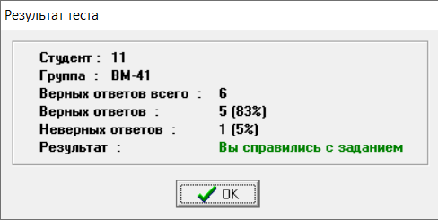

Рисунок 1 – Результат прохождения теста

3.2 Инициализация

Микропрограмма представлена на рисунке 3, схема подключения таймеров - на рисунке 2, фрагмент временных диаграмм – на рисунке 4.

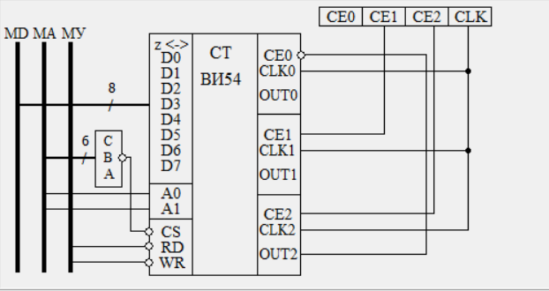

Рисунок 2 – Схема подключения

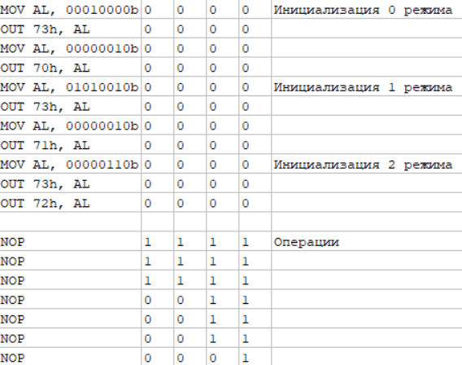

Рисунок 3.1 – Инициализация 0,1,2 режимов

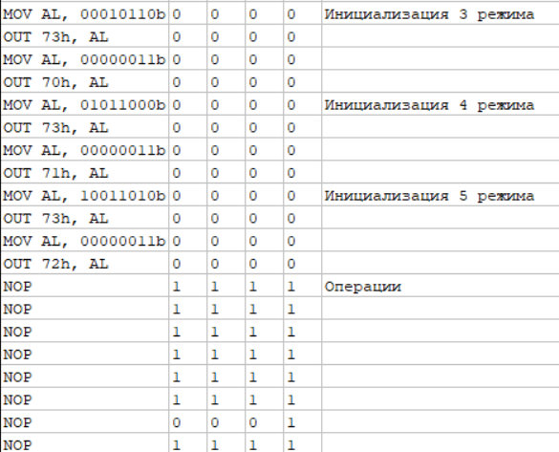

Рисунок 3.2 – Инициализация 3,4,5 режимов

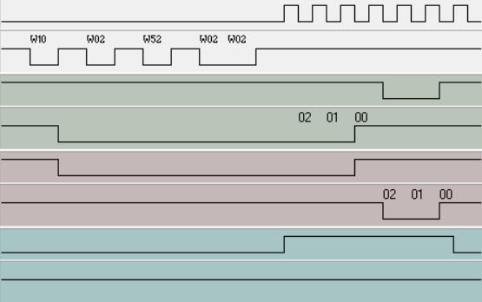

Рисунок 4 – Фрагмент временных диаграмм

3.3 Организация автоматического перезапуска таймера в режиме 1

Схема подключения таймеров представлена на рисунке 5. Программа для автоматического перезапуска представлена на рисунке 6. Временная диаграмма – на рисунке 7.



Рисунок 5 – Схема подключения таймеров

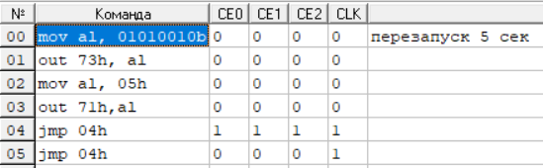

Рисунок 6 – Программа для автоматического перезапуска

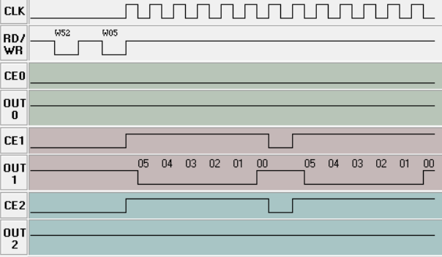

Рисунок 7 – Временные диаграммы

3.4 Организация работы часов для подсчета секунд и минут

Схема подключения таймеров, программа и временные диаграммы для реализации часов приведены на рисунках 8, 9, 10 соответственно.

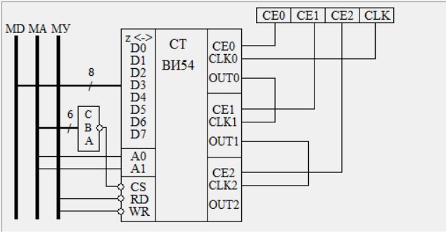

Рисунок 8 – Схема подключения таймеров

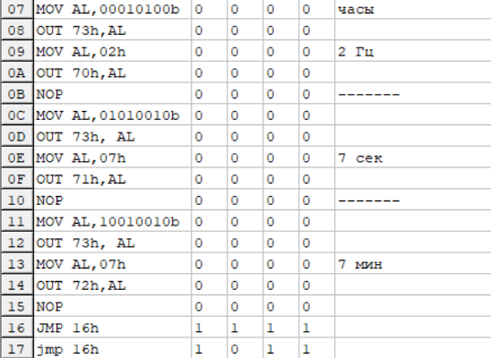

Рисунок 9 - Программа

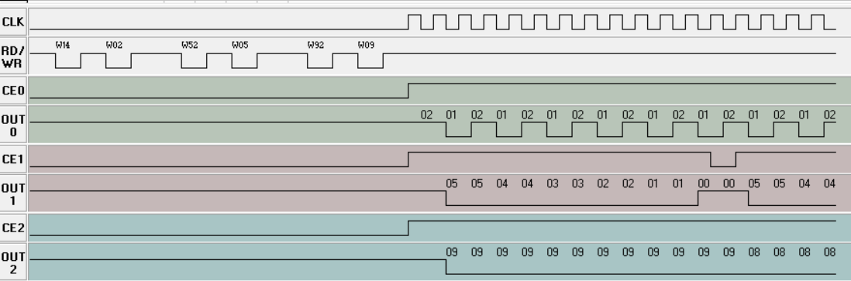

Рисунок 10 – Временные диаграммы

3.5 Организация перезапуска генератора импульсов

Схема подключения таймеров представлена на рисунке 11. Программа, выполняющая перезапуск генератора, и временные диаграммы, показывающие его представлены на рисунках 12 и 13.

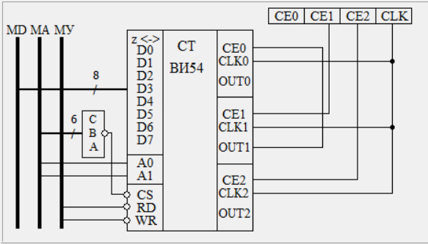

Рисунок 11 – Схема подключения таймеров

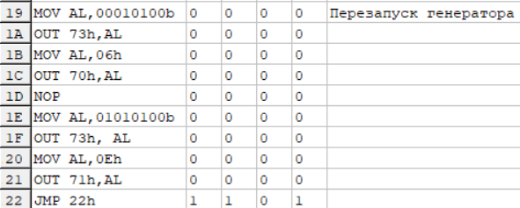

Рисунок 12 – Программа

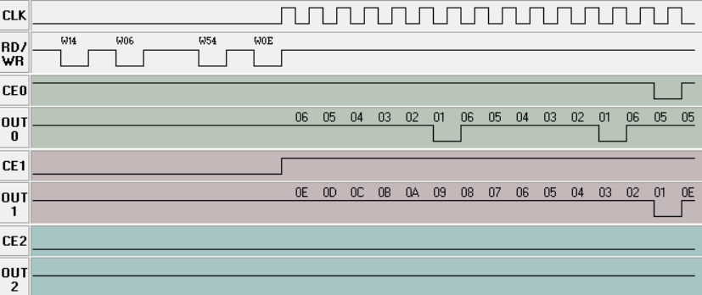

Рисунок 13 – Временные диаграммы

3.6 Организация цикла регенерации динамической памяти

Схема подключения таймеров – рисунок 14. Программа – рисунок 15. Временные диаграммы – рисунок 16.

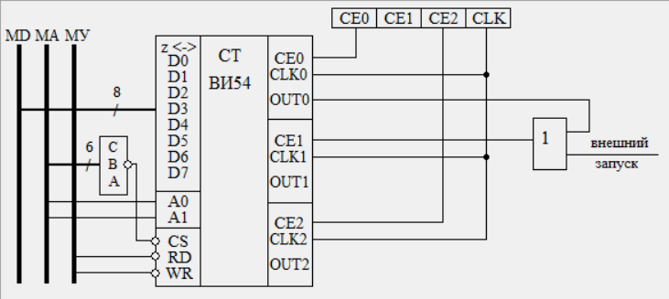

Рисунок 14 – Схема подключения таймеров

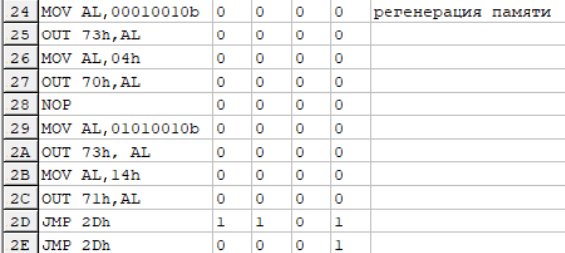

Рисунок 15 - Программа

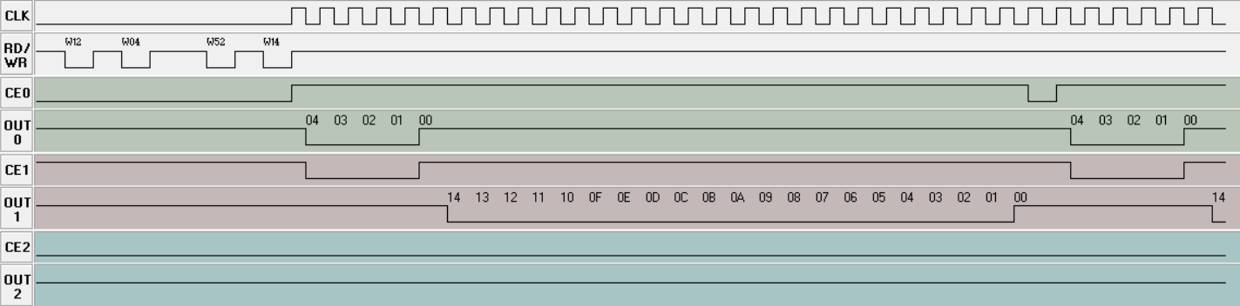

Рисунок 16 – Временные диаграммы

4. Вывод

В ходе выполнения лабораторной работы были получены знания об организации работы таймера i8254 и навыки его программирования.

Для получения навыков программирования таймера были разработаны и проверены следующие МП:

- организация автоматического перезапуска таймера;

- организация часов для подсчета секунд и минут;

- организация перезапуска генератора импульсов;

- организация цикла регенерации динамической памяти.

В 4 режиме работы нет возможности перезапуска. При записи значения в счетчик оно сразу попадает в счетчик, не фиксируясь во входном регистре. Снятие сигнала СЕ приостанавливает счет. Загрузка нового значения во время выполнения счета приостанавливает счет на время загрузки, а затем счет начинается с нового значения.

В режиме 5 работы есть возможность перезапуска. Значение повторений хранится во входном регистре счетчика. Каждый фронт сигнала СЕ запускает перезапуск. Загрузка нового сигнала не влияет на текущий цикл счета, оно будет использоваться в следующем цикле счета.